山东省科技成果转化项目库使用手册

V1.0

浪潮软件股份有限公司

企业填报

业务流程
成果转化项目库填报分为两种情况，有二级单位的企事业单位填报和没有二级单位的企事业单位填报。
有二级单位的企事业单位填报，业务流程为：
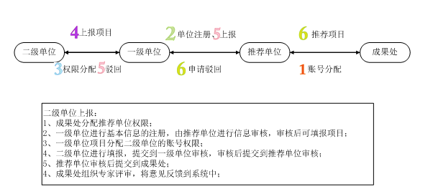
该流程主要适用于各高等院校的各院系填报，大型企业的分公司填报等具有多个成果填报人的情况。
没有二级单位的企事业单位填报，业务流程为：
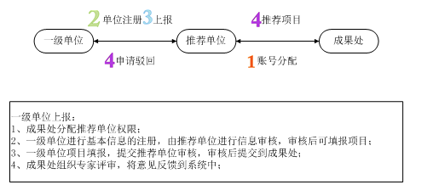

注册/登录
打开系统登录页面。

点击立即申请，依次填写用户类型、登录用户名、单位名称、登录密码、等信息，点击立即注册进行用户注册。
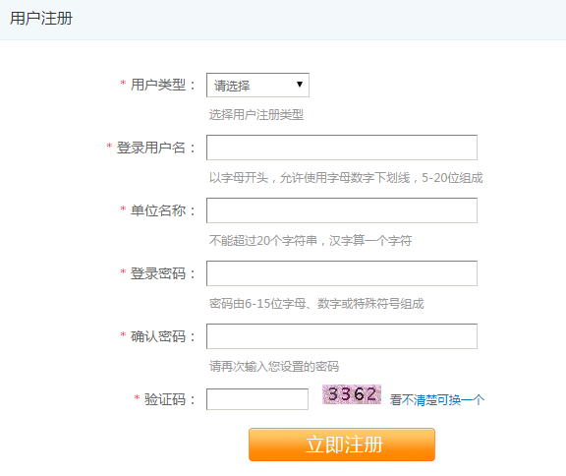
注：用户类型为“企业、科研单位”，才可填报成果。其他用户类型不允许填报。
注册完成后，返回登录页面，输入用户名、密码，然后点击登录按钮，进入系统页面。
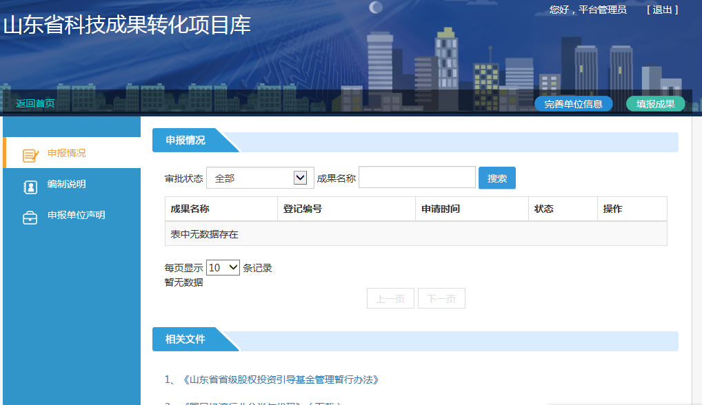

编制说明
在正式填报成果转化信息表之前，需要先详细阅读成果转化信息表的编制说明，该说明包含成果转化信息表的适用范围和填写要求，请认真阅读查看。
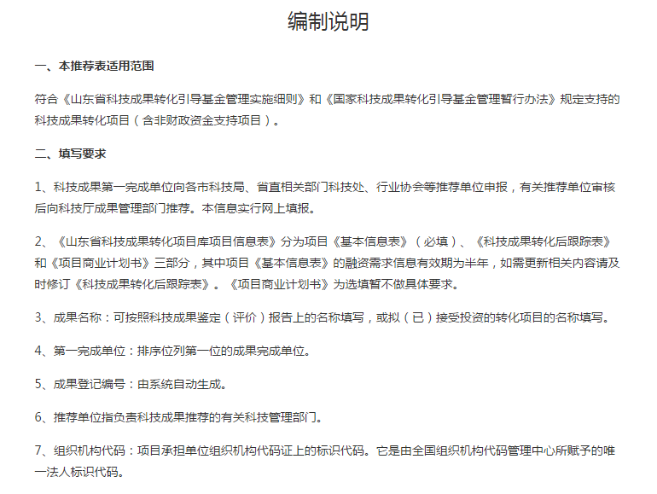

申报单位声明
申报单位声明，请填报之前详细阅读。
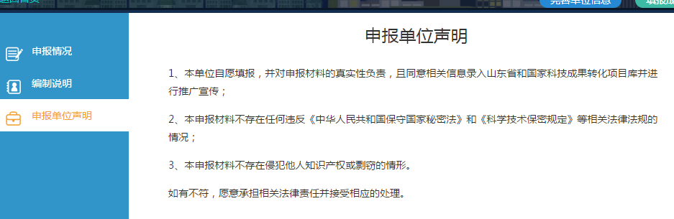

完善单位信息
新用户正式填报成果信息之前，需要由成果管理单位先完善单位信息。
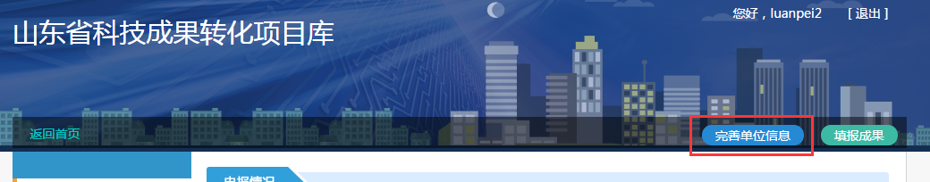
点击“完善单位信息”按钮，进入单位信息填报页面后，根据单位具体情况如实填写基本信息-股权结构-业务情况-融资信息-财务情况-财务预测（三年后）-重点关注事项下的内容。填写完成后，点击“提交”按钮提交审核。
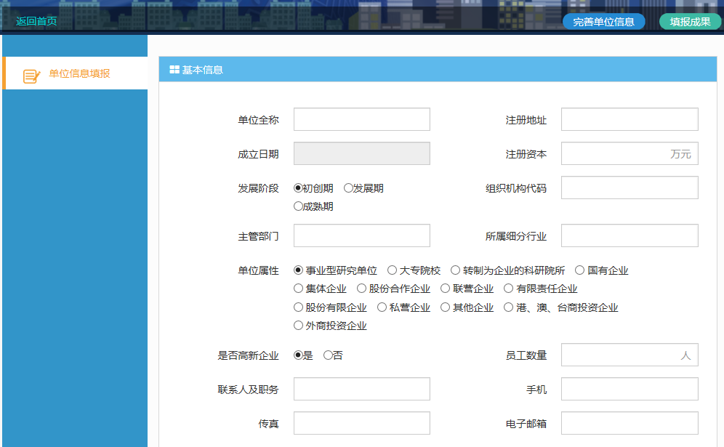
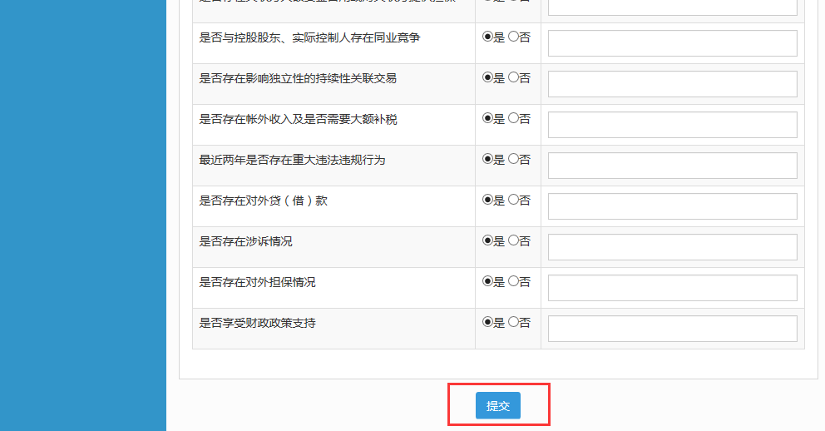
注：
- 单位属性中，选择“事业型研究单位”和“大专院校”，股权结构、业务情况、融资信息、财务情况、财务预测、重点关注情况、发展阶段、是否高新企业为选填，但选择其他企业类型时为必填项。

添加二级单位账号（有需要的可加）
有多个填报人进行填报的情况时，一级单位可添加二级单位账号。
点击用户名，进入账号分配页面。

点击“账号管理”-“子账号管理”，进行二级账号的分配操作。
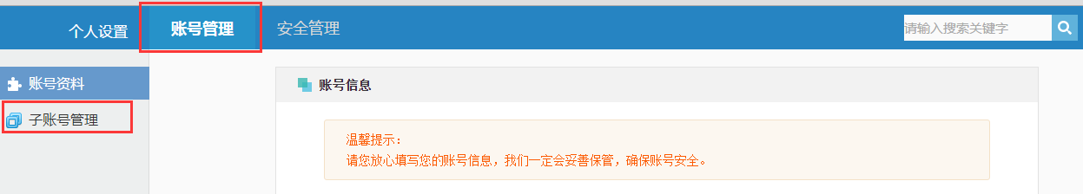
点击“新建子账号”按钮。
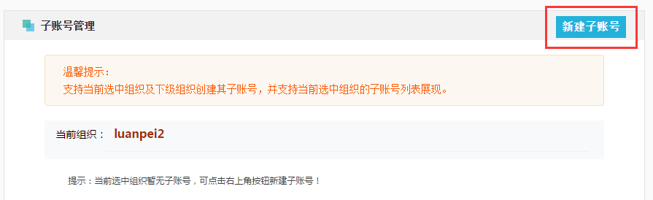
在账号分配页面，填入基本信息并保存。
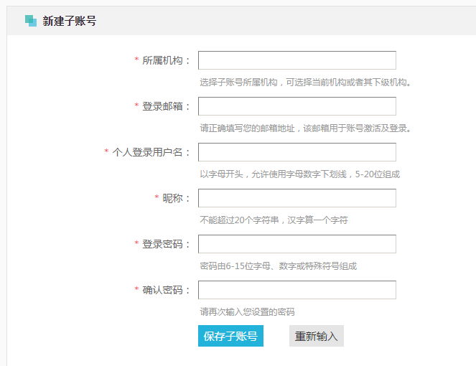
保存后，个人登录用户名和登录密码，即为二级单位的登录用户名和密码。
添加完毕后，可返回到“账号管理”-“子账号管理”页面，对已经添加的二级单位账号，进行编辑和删除操作。点击编辑，可重置二级单位的登录用户名和密码；点击删除，可删除二级单位的申报资格。
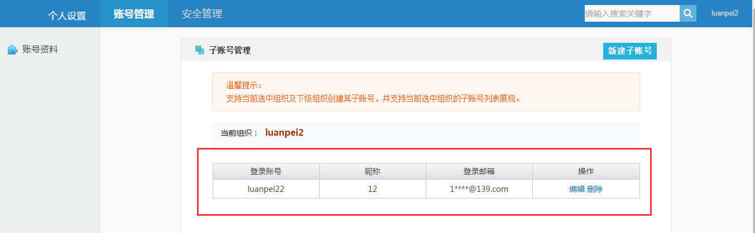

填报成果
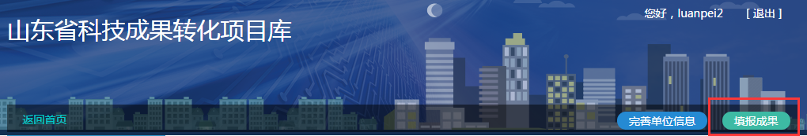
点击“填报成果”，进入成果填报页面。
按照“基本信息”-“成果信息表”-“跟踪表”-“商业计划书”-“上传附件”的顺序进行填报。
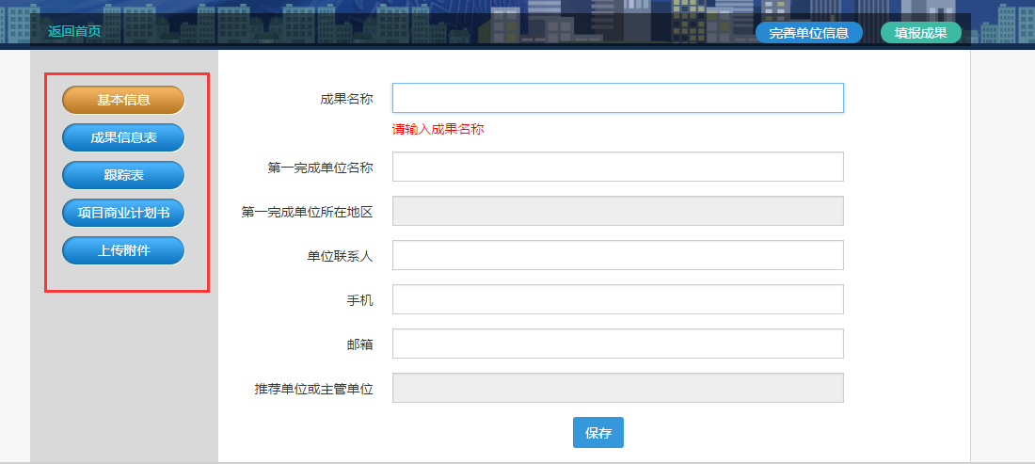
“基本信息”和“成果信息表”为必填项，其余三项为选填项。
跟踪表为成果转化后的跟踪表，有融资需求的企业需要填写“项目商业计划书”，组织机构代码、专利等图片则在上传附件处管理。
填写完毕后，请先进行“提交”操作。
提交完毕后，可点击“预览”按钮，选择需要的模块进行预览并打印。
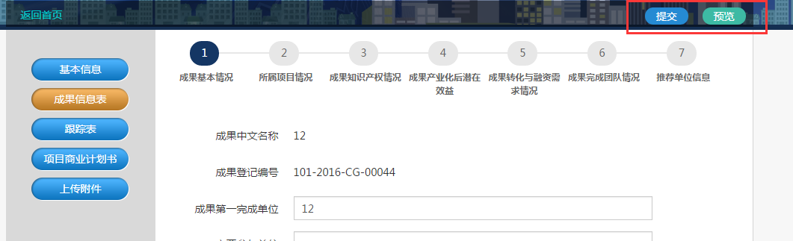

申报情况
成果信息填报完毕后，可在主页实时查看成果的申报情况。
有二级单位的，可查看二级单位的申报情况。
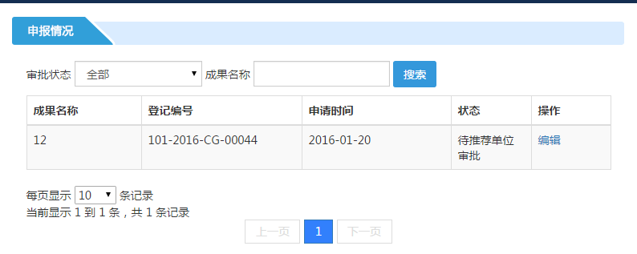
进入系统之后，会默认显示申报情况页面，此页面包括按审批状态、成果名称搜索，成果名称、登记编号、申请时间、状态、操作以及相关文件等信息，用户可在此页面查看成果申报的如上信息。
可点击“编辑”按钮，对已经填报的成果进行编辑。编辑完毕后，需要重新走审批流程。
新用户进入后申报情况无数据。

预览打印
成果信息待成果处最终审批通过后，可根据需要选择预览打印。
在申报情况中，找到需要打印的成果信息，点击操作中的“编辑”，打开成果信息页面。
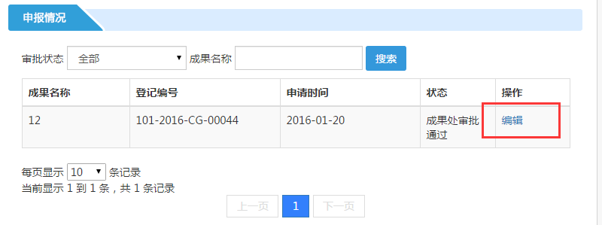
点击“预览”按钮。
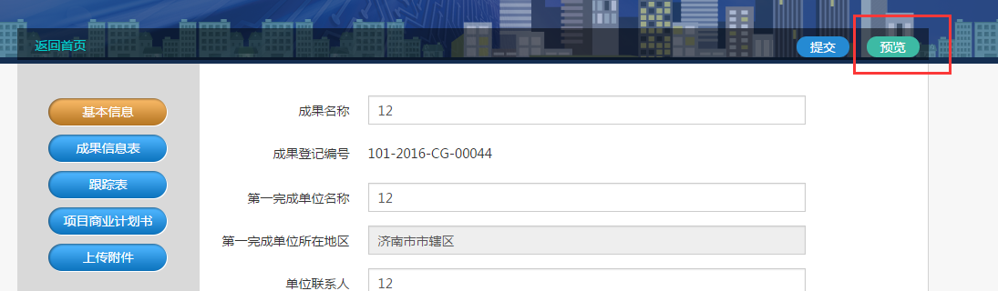
选择所需要打印的模块，并点击“确定”。
一份标准的成果申请表应包括：封面、申报单位声明、编制说明、成果信息表、跟踪表（非必填）、项目商业计划书（非必填）。
单位信息在成果信息表中已有，不需要额外选中打印。
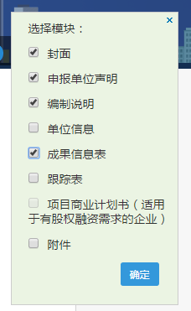
选择完毕后，进入预览页。确认无误，选择右上角“打印”按钮，连接打印机，将成果项目申请表打印在A4纸质上。
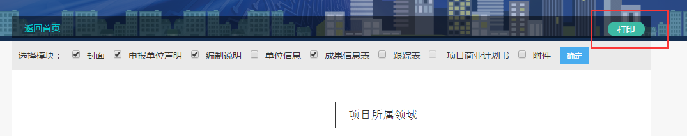
注：
打印建议用IE浏览器，使用其他浏览器可能会出现排版问题。

常见问题
- 浏览器无法正常打开系统？
建议使用360极速模式，IE9以上的主流浏览器。
- 业务系统无法正常提交？
填报业务系统时，如长时间未进行“提交”操作，系统会认为提交超时，请退出系统重新登录填报。
- 为什么我完善了单位信息后无法正常填报成果信息？
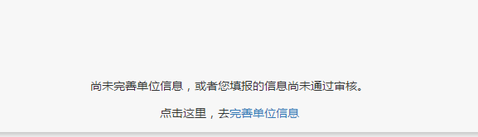
如果新用户尚未填报单位信息，或者所填报的信息尚未通过审核会显示以下信息。请完善单位信息或者通知推荐单位审核单位信息，审批后才能正常填报成果。

